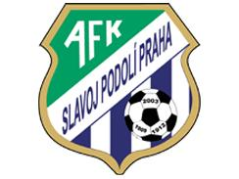
Přihláška na fotbalový kemp AFK Slavoj Podolí Praha
Fotbalové příměstské kempy 2023
Jméno a příjmení dítěte: Termín fotbalového kempu:

◌ 10.7. - 14.7. 2023
◌ 24.7. - 28.7. 2023
◌ 7.8. - 11.8. 2023
Bydliště:

Datum narození: Zdravotní pojišťovna:

Zdravotní stav dítěte (zdráv, omezení, alergie, léky apod.):

Registrován, klub:

Velikost oblečení + jméno (potisk) na triko: (Junior XS – 116cm, Junior S – 128cm, Junior M – 140cm, Junior L – 152cm, Junior XL – 164cm, Junior XXL – 176cm, S, M, L , XL ) – značka PUMA
Jméno a příjmení zákonného zástupce:

Kontaktní telefon: Emailová adresa:

Souhlas:
Uděluji svůj souhlas k pořizování fotografií mého dítěte z fotbalového kempu AFK a souhlasím s uveřejněním fotografií na webových stránkách a veřejných sociálních sítích (facebook, instagram apod…) ANO / NE

Vyplněnou přihlášku zašlete na email: mysak.hladik@volny.cz

